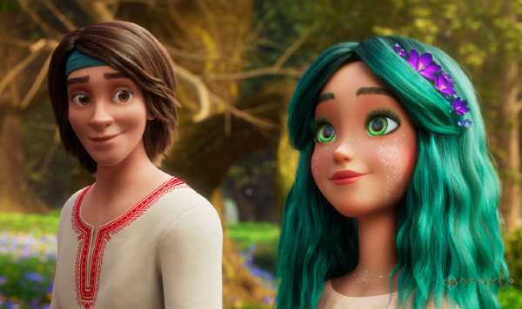
Mavka: Strážkyňa lesa
(Mavka. Lisova pisnya / Mavka, the Forrest Song)
Premiéra: 20. 7. 2023

FILM.UA, Ukrajina, 2023
Réžia: Oleg Malamuzh, Oleksandra Ruban
Scenár: Yaroslav Voytseshek
Hudba: Maksym Berezhnyak, DakhaBrakha, Dario Vero

V slovenskom znení: Boris Farkaš, Dominika Žiaranová, Kristína Turjanová, Daniel Žulčák, Štefan Martinovič, Romana Hudec-Orlická, Miroslav Trnavský a iní...

Lesná víla Mavka stojí pred nemožnou voľbou medzi láskou a povinnosťou strážkyne Srdca lesa. Zamiluje sa do obyčajného chlapca Lucas, ktorý ju dokáže očariť svojou hudbou.

Hlboké lesy od nepamäti ukrývajú nespočetné tajomstvá a nevyspytateľné záhady. Sú domovom podivuhodných mýtických bytostí, ktoré žijú medzi prastarými stromami a verne strážia svoju posvätnú lesnú ríšu. A práve víla Mavka je novozvolenou strážkyňou a dušou lesa. Jej hlavným poslaním je chrániť posvätné Srdce lesa, zdroj samotného života, pred všetkým zlom a svetom ľudí. Mnohí obyvatelia lesa však pochybujú, či láskavá a jemná víla Mavka zvládne svoje nové povinnosti.
V dedine neďaleko lesa žije Lucas, dedinský chlapec, ktorý nadovšetko miluje hudbu, najmä hru na flautu. Sníva o tom, že tejto vášni zasvätí celý svoj život. A práve jeho hudba vyvolá niečo skutočne pozoruhodné; Mavka počuje jeho očarujúcu pieseň a jej srdce sa naplní dovtedy nepoznaným citom. Láska medzi človekom a lesnou vílou však od začiatku čelí mnohým ťažkostiam. Navyše sa im do cesty stavajú ďalšie a ďalšie prekážky a do dediny prichádza bezcitná a chamtivá Kylina, ktorá tvrdí, že je dedičkou starej píly na okraji lesa, a všetkým ľuďom sľubuje, že s ich podporou vyženie z krajiny všetko bohatstvo a prinesie všetkým (a najmä sebe) priemyselný pokrok, ktorý spoznala v zahraničí. To všetko však slúži len ako lesť, ktorá má zakryť jej skutočný cieľ. Tým je vlastníctvo Srdca lesa, pomocou ktorého by získala večnú mladosť a krásu. Kľúčom k tomu je víla Mavka, ktorá je momentálne veľmi zraniteľná kvôli svojej láske k Lucasovi. Podarí sa Mavke zachrániť les pred ľstivou Kylou? Dokáže hudba robiť zázraky? Podarí sa konečne spojiť magický svet lesa a svet ľudí?

Prístupnosť: bez obmedzenia
Žáner: rodinná animovaná fantasy rozprávka
Verzia: slovenský dabing
Stopáž: 99 minút
Formát: 2D DCP, zvuk 5.1
Monopol do: 20. 7. 2038

